**UNISANTA - UNIVERSIDADE SANTA CECÍLIA**



GABRIEL DEL GIORNO D’ASSUNÇÃO  
RA: 138743

IGOR ALEXANDRE DA FONSECA MORAES  
RA: 141830

MATHEUS WINTRUFF MACEDO  
RA: 148632

RODRIGO PINTO PATRICIO

RA: 123472

**Organizador de mídia para um servidor de mídia**

Santos - SP

Sumário

1. DESCRIÇÃO DA ATIVIDADE 3

2. TUTORIAL COM EXEMPLO DE FUNCIONAMENTO 4

3. DIAGRAMA ENTIDADE-RELACIONAMENTO 7

# 1. DESCRIÇÃO DA ATIVIDADE

O projeto do organizador de mídia para um servidor de mídia consiste em um software que permite organizar diversos tipos de mídia como por exemplo: se eles já foram adicionados ao servidor, se já foi feito download porém não foi adicionado ao servidor, ou se ainda não foi feito o download. Optamos por fazer o aplicativo através da linguagem C# pois é a linguagem que mais nos identificamos.

# 

# 2. TUTORIAL COM EXEMPLO DE FUNCIONAMENTO

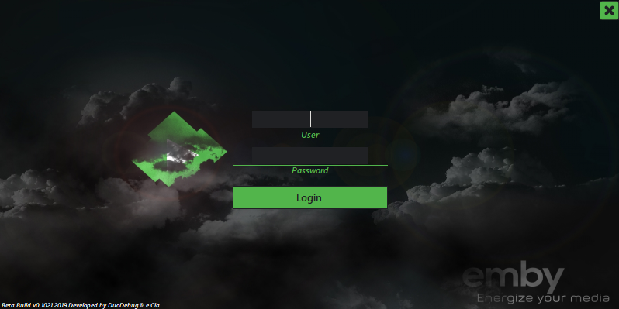

Inicialmente o usuário deve entrar com um login e uma senha para ter acesso ao servidor.

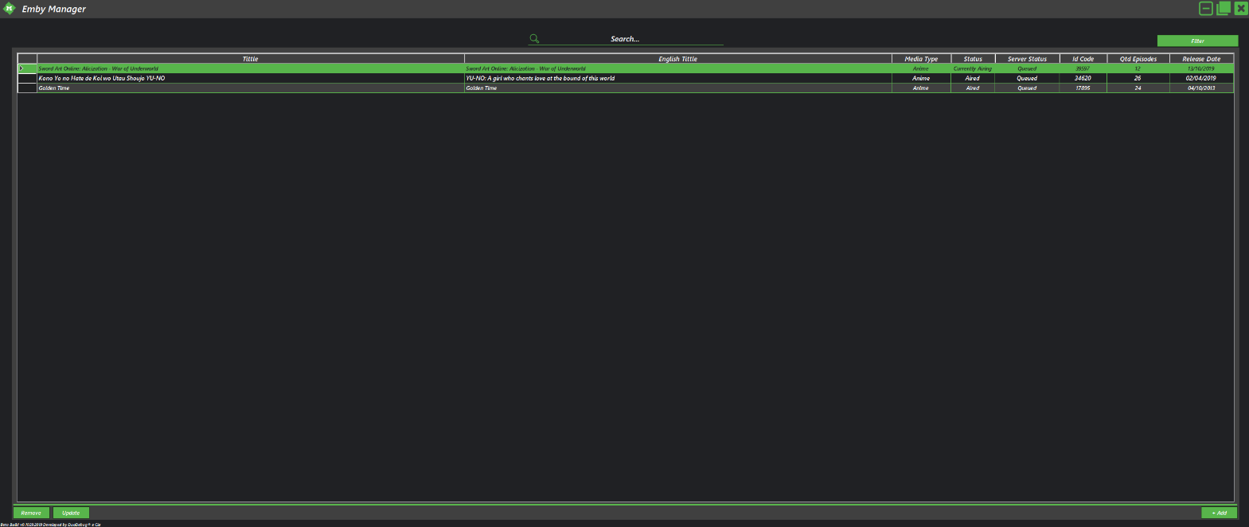

Após fazer o login o usuário terá acesso ao status de todas as mídias já adicionadas, nessa mesma tela você pode adicionar, remover ou atualizar títulos e aplicar filtros.

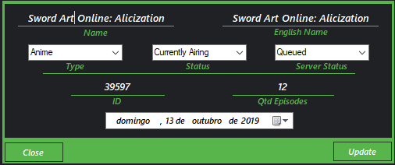

Após selecionar uma mídia e clicar no botão Update abrirá uma nova janela onde é possível alterar todas as informações da mídia.

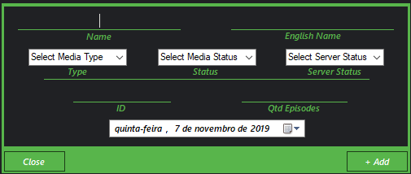

O botão ADD abrirá uma nova janela para adicionar um novo título, o usuário necessita preencher as informações e clicar em +Add para adicionar o título.

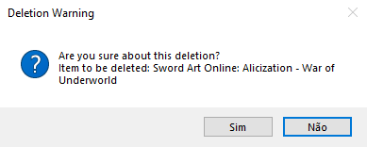

Caso o usuário queira remover um título basta apenas seleciona-lo e clicar no botão Remover

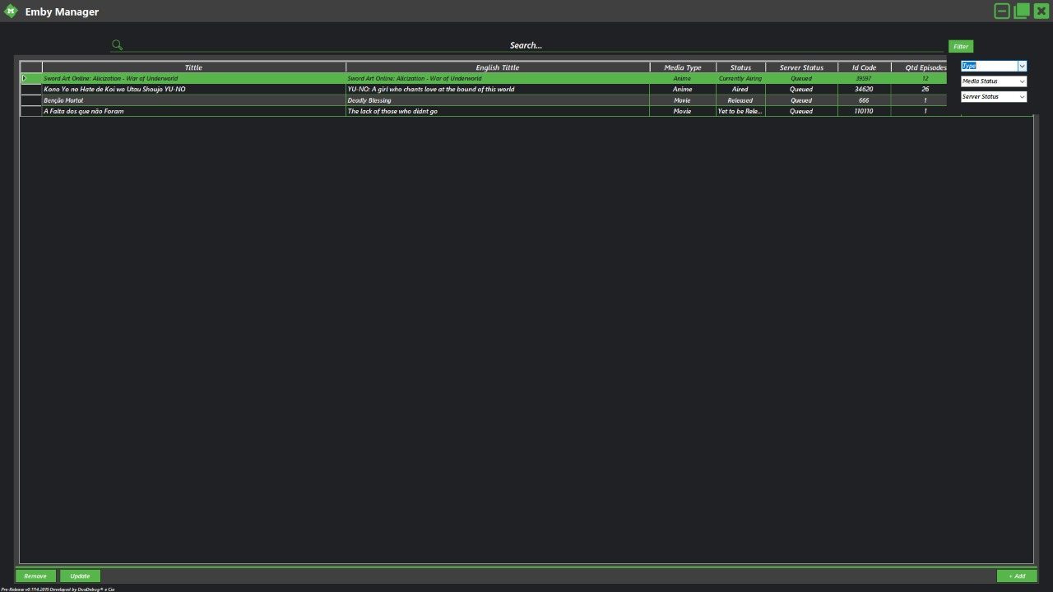

O filtra de busca funciona automaticamente conforme o usuário digita ou ele pode alterar as opções de filtro através do botão.

# 3. DIAGRAMA ENTIDADE-RELACIONAMENTO

